**Информация для родителей в ДОУ**

**Всемирный день ребенка.**

Дети сразу и непринужденно

осваиваются со счастьем,

ибо они сами по природе своей —

радость и счастье.  
В. М. Гюго

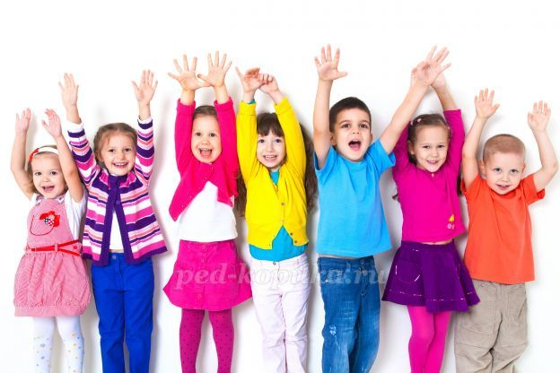

20 ноября ежегодно отмечается Всемирный день прав ребенка – это традиция, которая существует на протяжении многих лет в 129 странах-членах ООН.  
  
Вот, например, в России в некоторых регионах он довольно популярен, хотя всеми любимый Международный день защиты детей (отмечаемый 1 июня) прижился здесь лучше.  
  
Известно, что Всемирный день ребенка 20 ноября приурочен к принятой в тот же день, но только в 1989 г., "Конвенции о правах ребенка". Она вступила в действие в 1990 г., а в России – в 1994 г.  
  
Уже в начале XXI века (в 2000 г.) был создан еще один документ, прописывающий основные показатели здоровья и развития населения, которые должны быть достигнуты к 2015 г. во всем мире. Именуется он "Декларация тысячелетия", и основная его часть отводится именно ребенку.

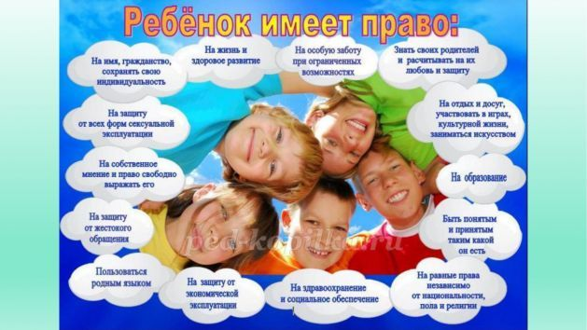

Всемирный день ребенка (20 ноября) создан специально для того, чтобы мы лишний раз задумались о самых маленьких и ценных созданиях в нашей жизни. Ведь дети очень ранимы.